SS-980E控制器说明书
V1.0

北京软石科技发展有限公司
2021年10月19日

目录
第一章 控制器功能简介 3
一、 产品性能 3
二、 设计理念 3
三、 扩展性 4
第二章 控制器型号及外观 4
一、 产品型号 4
二、 产品图片 4
三、 输出接口线序 5
第三章 控制器尺寸 （注明：尺寸图中单位为毫米） 6
一．SS-980E控制器后视图 6
二．SS-980E控制器俯视图 6
第四章 EASY SHOW软件使用说明 7
一．概要说明 7
第五章 出厂配置 17
第六章 注意事项 17

控制器功能简介

产品性能
- 双RJ45千兆网口，在实际应用中组网方便，提高系统稳定性。
- 控制器具有独立IP地址, 支持ARP协议, 可自动分配IP地址，更便于网络监控和管理；
- 8个输出端口，每端口最大可驱动4096通道;
- 控制器参数免写入，控制器通用性强，故障控制器可直接更换并减少了维护工作量；
- 单一固件支持包括DMX512、归零码等多种芯片通讯协议，降低项目维护的复杂性；
- 支持DMX512芯片在线编址，芯片参数的在线写入；
- 最高65536级灰度控制，可真实还原图像色彩和细节；
- 三色或四色硬件亮度控制和硬件反伽马校正功能，可对图像进行精确调整；
- 在播放状态也可以通过软件实时查看控制器联机状态；

设计理念
1．同步控制方式，可外加脱机播放器，实现脱机播放，因终端用户需求选择；
2．与自主知识产权的视频编辑、播放和布线设计软件《Easy Show》 可适应各种异型屏、多屏、文字屏、像素灯屏等复杂应用;
3．软件系统的功能高度整合与开放，播放内容和布线的设计可由应用方独立完成；软件支持自动，定时，节日预设效果播放；支持多屏幕显示，屏中再分屏；支持红，绿，蓝，白四色灯具控制；支持音乐频谱显示，外部视频调用；支持不中断显示画面播放即时消息；布线支持导入CAD，导入参考图片等特殊功能，满足客户多样化需求；
4．直接从计算机的网卡接收数据，摒弃了“专用显卡+主控+分控”的模式，使安装更加容易，且成本大幅度降低；

扩展性
1．可同步播放多种格式的视频和图片文件内容；
2．可显示所有Windows操作系统所支持的各国文字；
3．支持所有改成单线和双线串行数据接口的LED驱动芯片和DMX512协议的芯片；
4．支持IP分组功能，实现了较大工程多台控制器的稳定性；
5. 支持无线网络的传输或者无线网桥连接；

控制器型号及外观

产品型号
SS-980E控制器为工业型有外壳，8口输出，每口实控像素点数最大可以达到4096通道。
控制器可广泛应用于：建筑景观，宾馆酒店、超市百货商场、政府亮化工程、建筑工程、商业空间、机场、地铁、医院等场所。为投资业主及建筑师、设计师、泛光照明工程业者、施工工程师等专业人员提供了建筑艺术视觉动感彩光照明的全方位技术问题解决方案。

产品图片
- SS-980E正视图
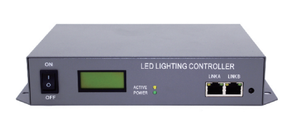
2. SS-980E后视图
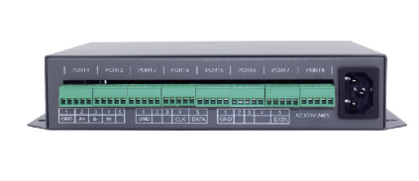
控制器基本参数表
输入电压 | AC 220V
最大功率 | 15W
长 度 | 20.44CM
宽 度 | 13.70CM
高 度 | 4.40CM
固定孔间距 | 7.50CM;21.7CM

输出接口线序
1.SS-980E输出接口为8个4P接口，分别为1－8（如图所示）。
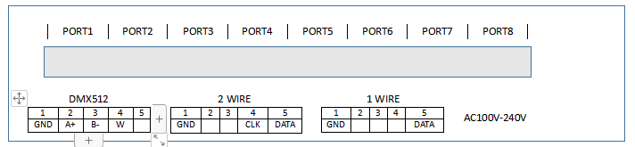
2.4P端子从左到右,信号依次：

类型 | DMX512 |  |  |  |  | 2 WIRE
 | 1 | 2 | 3 | 4 | 5 | 1 | 2 | 3 | 4 | 5
 | 地 | 数据+ | 数据- | 编址 |  | 地 |  |  | 时钟 | 数据
 | GND | A+ | B- | W |  | GND |  |  | CLK | DATA
类型 | 1 WIRE
 | 1 | 2 | 3 | 4 | 5
 | 地 |  |  |  | 数据
 | GND |  |  |  | DATA

第三章 控制器尺寸 （注明：尺寸图中单位为毫米）

一．SS-980E控制器后视图
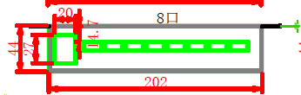

二．SS-980E控制器俯视图
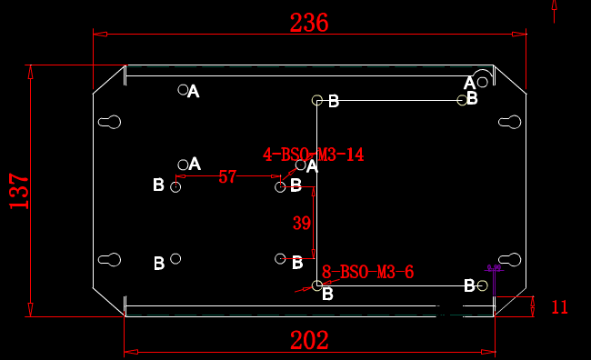

第四章 EASY SHOW软件使用说明

一．概要说明
EASY-SHOW是我司开发的灯光控制软件，功能强大，用于联机控制980E控制器，为了更简洁明了向大家展示软件的使用，以下用采用实例模式来进行说明,软件的详细功能操作请参考《EASY SHOW软件说明书》
1. 安装EASY SHOW软件，点击打开软件；
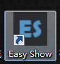
- 输入项目名称，屏幕尺寸（像素），点击新建项目；
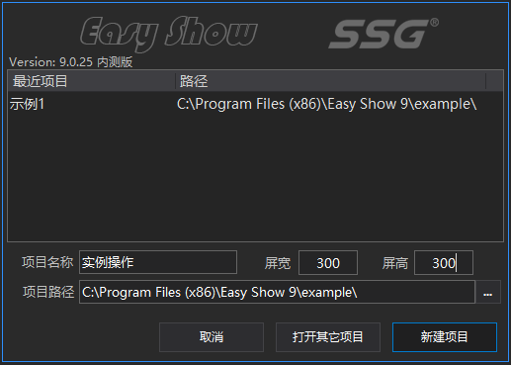
- 在弹出的功能框选择快速新建布线；
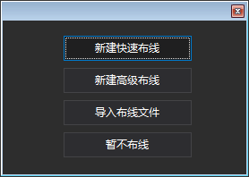
- 选择主机网卡IP及其他信息，点击确定进入主页面。（如没选择IP，进入软件界面后，信息窗口会提示“网络初始化失败！请检查网络IP地址设置“；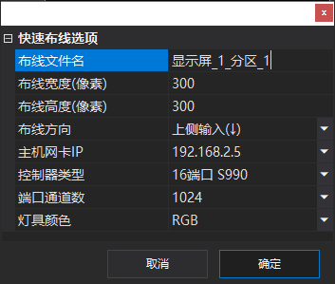
- 文件新建成功，弹出软件界面；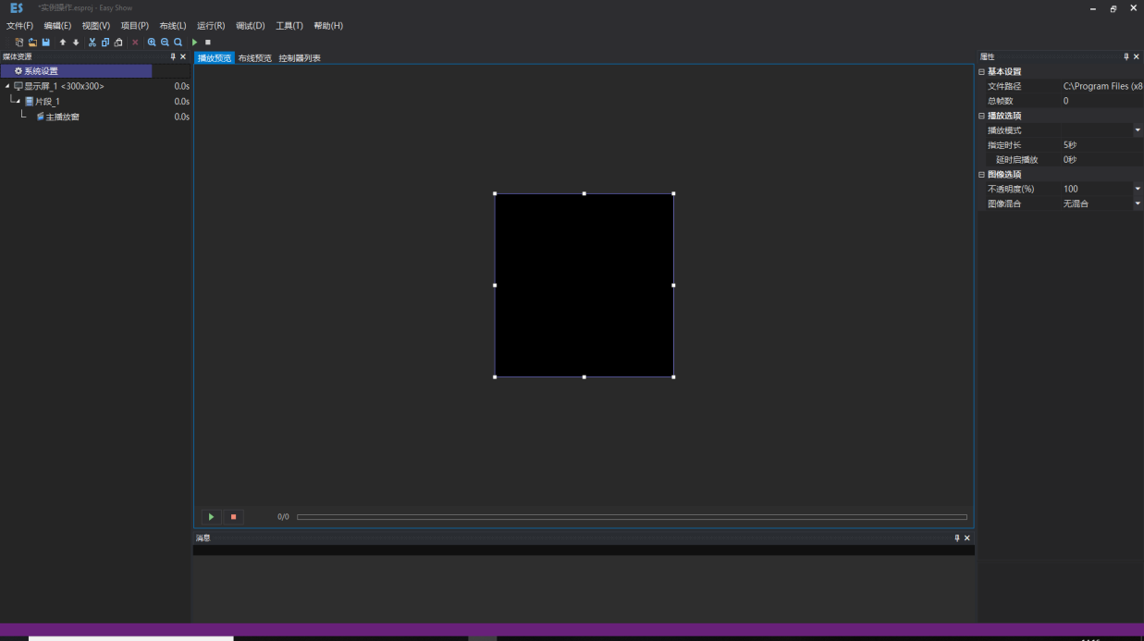

6. 新建新件炫彩文本“欢迎光临”，左向右跑动；
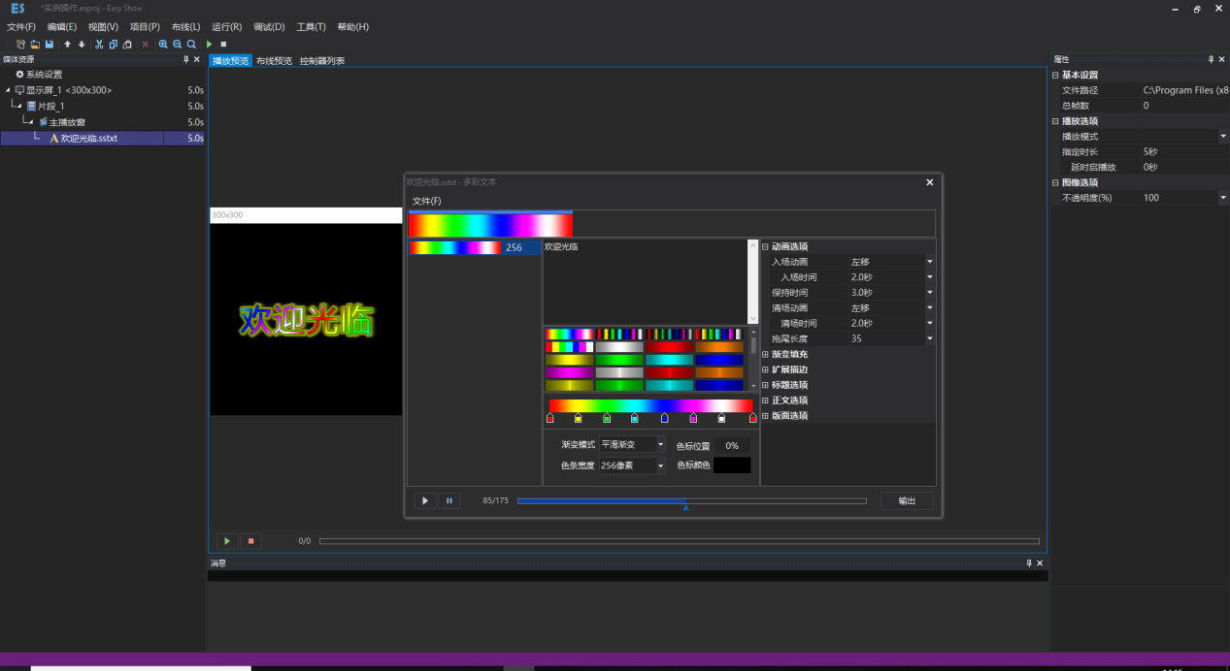
- 点击输出，炫彩文本文件新建成功；
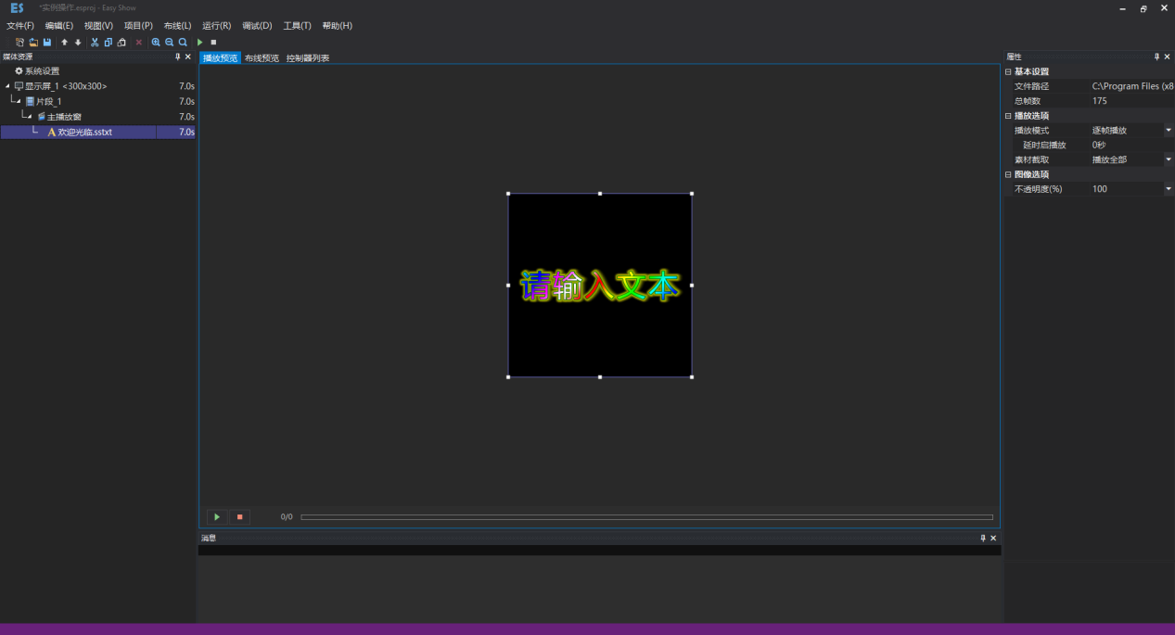
- 点击“布线预览”，本次实例采用快速布线方式，布线文件已经根据设置自动生成，此次文件为300×300像素，选用8端口的控制器SS-980E，软件自动生成19台控制器组成的布线文件，18台使用全部端口，最后一台使用12个端口，即18×18+12=300，形成300×300的布线文件如下图所示。点击“控制器参数”设置灯具芯片信息等相关参数，保存并输出文件；
- 新建高级布线实例；
- 新建高级布线实例，屏幕尺寸600×300像素的项目文件，文件名为“高级布线实例”，一个灯位为一个像素；
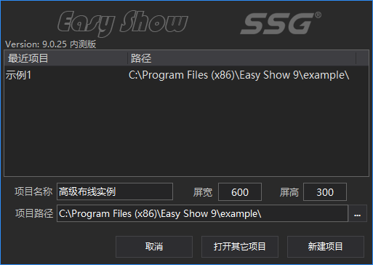
- 点击新建项目后弹出高级布线新建信息文本框，输入新建布线文件的名称“高级布线显示屏_1_分区_1“；
- 在弹出的”工程设置“页面设置相关属性。实例使用控制器980E，每台最大通道数为4096，每台8个端口，工程灯控芯片颜色设置为RGB（每灯三通道），即每个端口可带灯最大数为1365。布线文件设置每个端口控灯为300（宽度像素）×4（高度像素）=1200（全部像素），以矩形方式布灯，控制器个数算法为600×300÷1200÷8≈19（台）。
即：
长（像素）×宽（像素）÷每个端口实际控灯数÷每台控制器端口数≈控制器个数
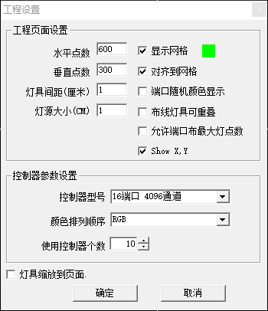
- 点击确定进入Easy Layout页面，选择图片蒙版，将实例图片作为背景导入文件，如图。
- 根据灯具图片模板，选择自动布线，计算每个端口的布线文件长宽比，并勾选后序端口按规则布线，设置如下图；
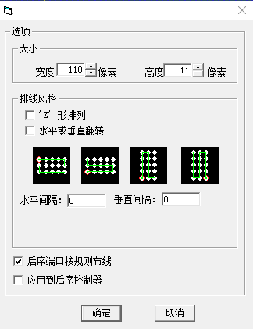
- 在绘图区域将布线文件移动至合适位置，首灯位置位于楼宇左下角，如下图所示；
- 选择后序端口按规则布线后，本控制器所有端口会自动布线，所设置的控制器8或16个端口全部自动布线完成，如下图所示；
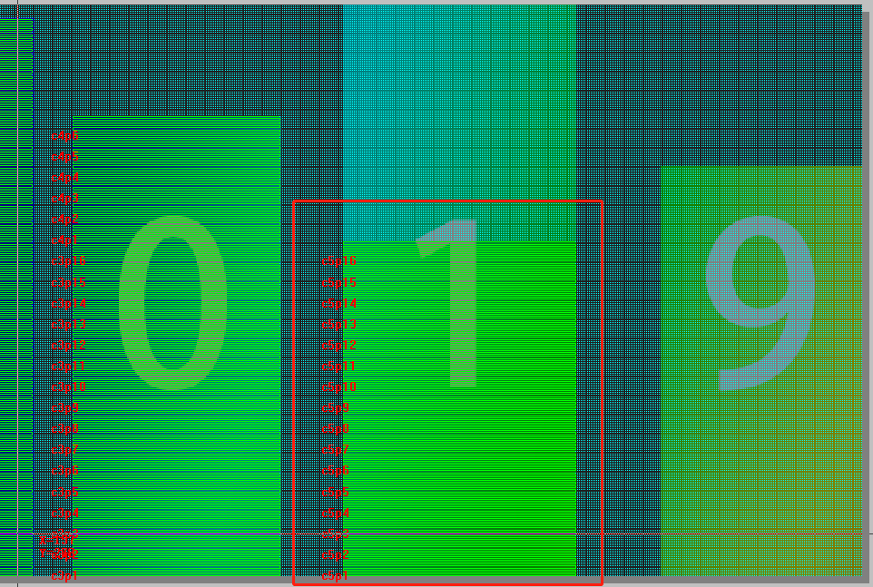
- 使用自动布线将所有楼宇布线完成；
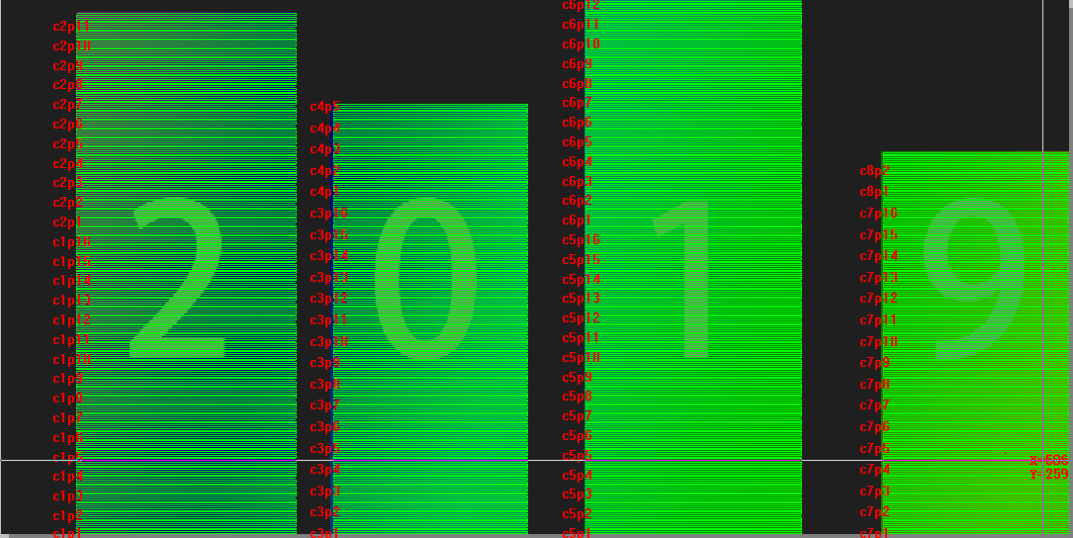
- 布线完成后，保存布线文件，可点保存储存于默认文件地址或另存为自定义文件地址。关闭Easy Layout页面。布线预览窗如下图所示；
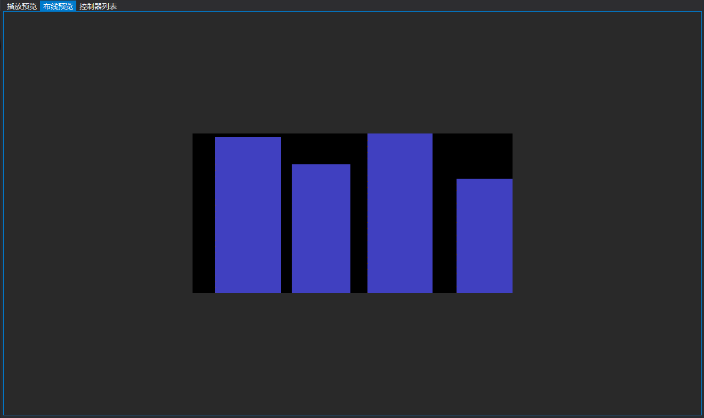
- 点击播放预览，新建动画文件。设置方法参考第三章第5小节动画特效制作实例；
注：动画设置时，可导入图片文件作为参考背景来确定显示位置。

第五章 出厂配置
- SS-980E控制器；
- 电源线；
- 说明书；
- 使用手册；
- 保修卡。

第六章 注意事项
- 安装前先切断产品电源，以免触电；
- 调试前先检查外接线路是否有短路情况，以免造成产品器件的衰退，导致无法正常使用；
- 调试和使用控制器时需注意防水、防蒸汽、防敲击，否则易引起故障和触电；
- 未经我公司同意，不得私自将产品拆开；
- 请客户按照我公司产品说明书进行接线、操作、使用等，如违反我公司产品说明书内容，
产品出现任何故障，我公司将不负责。

